O Annie sloan florence chalk paint - uniwersalnych farbach
Czym jest Annie sloan florence chalk paint? By dowiedzieć się czym są te nietuzinkowe farby, zapraszamy Cie do zapoznania się z informacjami zawartymi w naszym artykule.

Chalk paint a architektura wnętrz
Wnętrza naszych mieszkań czy też domów a także wynajmowanych pokoi czy biur mogą w pewnym stopniu odzwierciedlać nasze zamiłowanie do konkretnego stylu architektonicznego czy architektury wnętrz. Mogą także w znaczący sposób prezentować co tak naprawdę podoba nam się w branży architektury wnętrz. Biorąc pod uwagę ostatnie trendy zauważyć można, iż absolutnym hitem jest nadawania używanym przedmiotom nowego życia, poprzez renowacje, takie zabiegi jak chociażby odmalowanie danego elemtu. By było to możliwe niezbędne są nam odpowiednie wyposażenia. Przydatne mogą być farby typu chalk-paint jak chociażby annie sloan florence chalk paint.
Annie sloan florence chalk paint

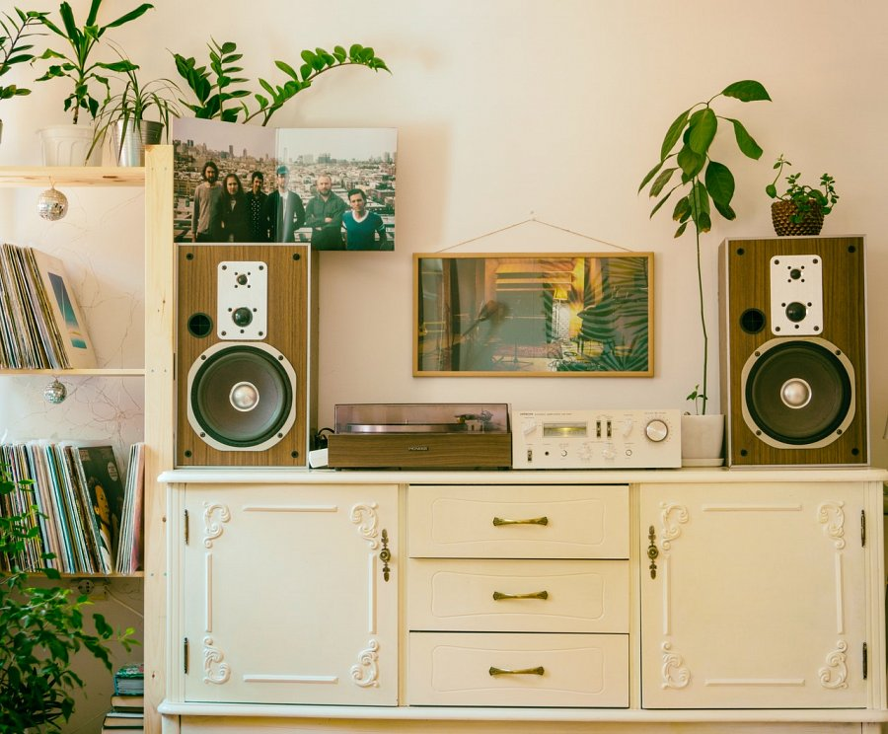
Chalk paint jest to specyficzny rodzaj farby który został wynaleziony przez Annie Sloan. Potrzebowała ona uniwersalnego rozwiązania, które będzie nadawało się między innymi do malowania starych mebli by nieco je odświeżyć. Co ważne, bez konieczności ugruntowania czy szlifowania danego przedmiotu, przed malowaniem. Annie sloan florence chalk paint to aktualnie jedne z najpopularniejszych na rynku farb dekoracyjnych. Gdzie można znaleźć ich szeroki wybór? Na przykład w sklepie internetowym Old New Style, który prowadzony jest przez polkę - Ewę, która oddaje się swojej pracy całą duszą!

